06.04.2020
Повтори правило!

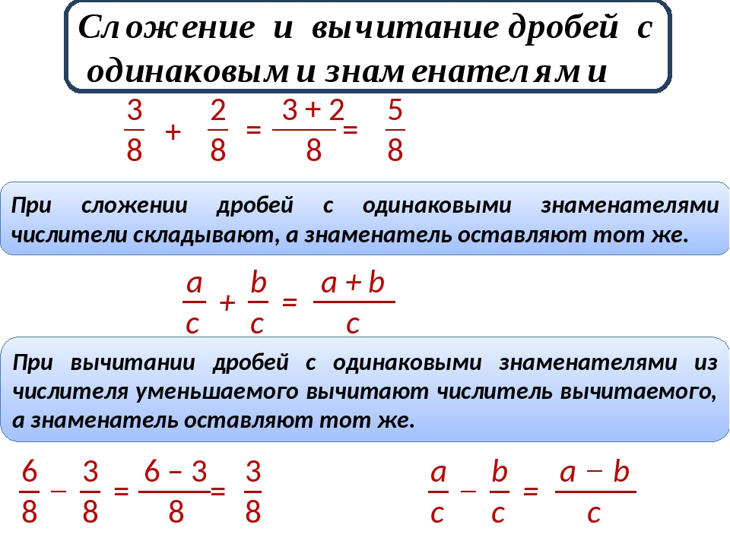
Выполни № 376 на странице 105 , № 383 страница 106 учебника.

Повтори правило!

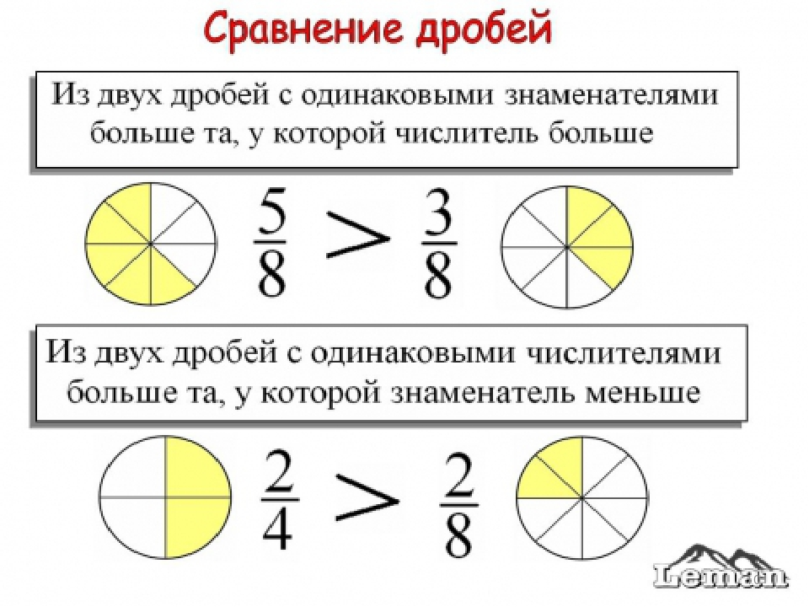
Выполни задание
